# Курские предприятия обучают управленцев для повышения эффективности бизнеса

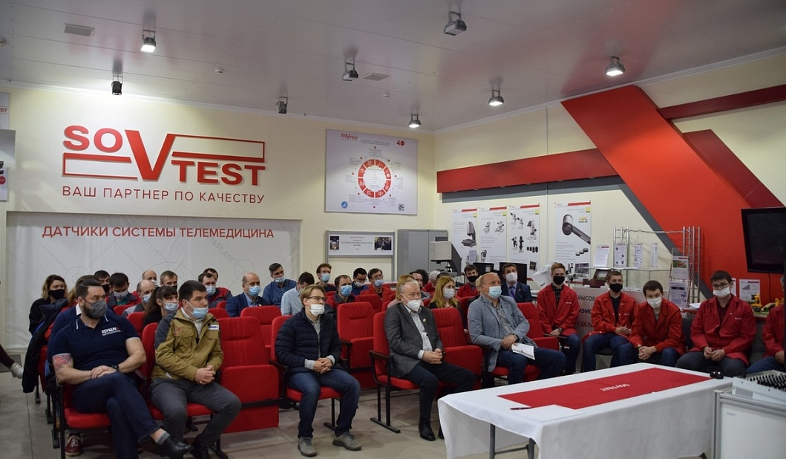

По заказу Минэкономразвития России была разработана программа подготовки управленческих кадров «Лидеры производительности» – одна из системных мер поддержки бизнеса. Она реализуется в рамках нацпроекта «Производительность труда».

Обучение проводится с целью сформировать системный подход к управлению предприятием, что позволит компаниям выйти на рост экономических показателей без привлечения дополнительных инвестиций. Участники прокачивают навыки стратегического менеджмента, маркетинга и продаж, управления производством и персоналом и сразу применяют их на практике.

В Курской области в эту программу вовлечено 10 предприятий региона. Бесплатное обучение успешно прошли 70 управленцев из АО «Геомаш», ГП «Готэк», ООО «Совтест АТЕ», ООО «Курскобувь», ООО ПК «Агропродукт» и другие. Программа совмещает дистанционный и очный формат.

«Качество экспертов программы очень высокое. Это реальные практики. И все полученные знания на 100% применимы в нашем бизнесе. Сейчас я хочу, чтобы мои топ-менеджеры тоже прошли обучение как для повышения общей бизнес-осознанности, так и для общения на одном языке внутри управленческой команды», - прокомментировал гендиректор ООО ПК «Агропродукт» Вадим Калин.

Длительность обучения – 5 месяцев. В 2022 году всего запланировано 7 потоков. В этом году все квоты были распределены между 66 регионами страны. Курская область получила 24 квоты. Сейчас открыт набор на обучение.

Чтобы попасть в программу, курским предприятиям необходимо обратиться в комитет по экономике и развитию Курской области по телефону 70-71-15 или по электронной почте [proekt.econom@rkursk.ru](mailto:proekt.econom@rkursk.ru).